DESCRIPCIÓN DE LA OFERTA DE ANÁLISIS

Electroforesis 1D
SDS-PAGE (Electroforesis en geles de poliacrilamida en presencia de sodio dodecil sulfato) es utilizada frecuentemente en el laboratorio para la separación de proteínas en función de su peso molecular.
SDS-PAGE separa proteínas de acuerdo a su peso molecular, basado en sus distintas velocidades de migración a través de una matriz (un gel) donde se está aplicando un campo eléctrico.
Tamaños de gel: Minigel (sistema Bio-Rad).

Tinción con coomassie coloidal
La tinción de geles con Coomassie es una tinción lista para usar basada en el colorante coomassie coloidal G-250 que permite la detección a nivel de nanogramos así como una claridad excelente en geles de poliacrilamida.
Este colorante solo tiñe proteínas y, a diferencia de las tinciones tradicionales con coomassie basadas en la forma del colorante R-250, permite que las bandas se vean directamente en el gel durante el proceso de tinción. Después de la tinción, una etapa opcional de lavado con agua aumenta la sensibilidad y clarifica el fondo.
Protocolo:
1. Lavar el gel tres veces con metanol-acético en agua (50:10:40) 15 minutos.
2. Lavar el gel tres veces con agua MQ 15 minutos.
3. Añadir el coomassie coloidal 1 hora/over-night.
4. Para aumentar la claridad usar la etapa de lavado con agua (1 hora).
Instrucciones para el usuario:
1. Los solventes empleados deben de ser de alto grado analítico (no reusar).
2. El recipiente utilizado será preferiblemente nuevo (o de vidrio).
3. Los usuarios extremarán la precaución en la manipulación para evitar la contaminación con queratinas.
4. Los usuarios traerán el gel al Servicio en metanol:acético:agua (50:10:40)

Digestión enzimática
La digestión se puede realizar a partir de la muestra:
- En solución.
- En gel, bien sea procedente de un gel 1D o 2D.

En solución se digieren muestras cuya composición en el buffer sea compatible con la enzima y/o cuando queramos digerir todas las proteínas de una muestra (ya sea una proteína purificada a homogeneidad o una mezcla de proteínas).
En gel se digieren muestras cuya composición en el buffer no sea compatible con las condiciones de digestión enzimática y/o cuando el objetivo sea una banda o spot en particular.

La proteasa comúnmente empleada es la tripsina (corta específicamente detrás de K y R), aunque en trabajos en los que es necesario obtener una cobertura distinta de secuencia empleamos también quimotripsina (corta preferentemente detrás de aromáticos, F, Y, W, en menor medida de L y M, e inespecíficamente en otros sitios). Las condiciones de digestión, total o parcial, también son una alternativa en trabajos dirigidos hacia la búsqueda o caracterización de un péptido en particular, así como el empleo conjunto de ambas proteasas.
Otras proteasas empleadas son la V8 proteasa (E/E+D) y la LisargiNasa (delante de K y R).

Identificación de proteínas mediante LC-MS/MS
Los métodos basados en espectrometría de masas para la identificación de proteínas se han convertido en una plataforma estándar en proteómica. Las estrategias más populares basadas en MS comienzan con la digestión proteolítica de las proteínas en péptidos antes de su análisis en el espectrómetro de masas. La digestión de las proteínas en péptidos de un tamaño similar, ayuda a solventar los problemas de solubilidad y manipulación asociados con las proteínas intactas y genera fragmentos de péptidos que son fácilmente ionizables en el espectrómetro de masas. Los iones-péptidos se miden primero como iones de fragmentos intactos, a continuación, seleccionados en base a su valor m/z, se someten a disociación inducida por colisión (CID), en un proceso conocido como espectrometría de masas en tándem (MS / MS). Bajo las condiciones de baja energía empleadas para CID, los péptidos ionizados se fragmentan en patrones predecibles. Debido a que los patrones de fragmentación son predecibles, los espectros teóricos pueden ser construidos a partir de las secuencias en bases de datos de proteínas o de nucleótidos. Los algoritmos informáticos utilizan los patrones de fragmentación CID de los péptidos de la muestra para determinar la secuencia del péptido, y esta información de la secuencia se utiliza para buscar contra espectros teóricos generados a partir de bases de datos de nucleótidos y proteínas. La identificación de proteínas se hace mediante la búsqueda de la mejor correlación entre la información de la secuencia obtenida experimentalmente y las secuencias en la base de datos.
Instrucciones para el usuario:
1. Recomendamos encarecidamente almacenar los extractos de proteínas a -70ºC y nunca volver a congelar tras su descongelación.
2. Correr un gel SDS-PAGE para poder estimar la cantidad de proteína presente en la muestra, la complejidad proteica, el rango dinámico y el nivel de contaminantes.
3. La muestra puede estar en gel o en solución.
4. La cantidad mínima de muestra depende de los objetivos del trabajo.
Procedimiento:
Los digeridos de proteínas se analizan mediante LC-MS/MS en un espectrómetro de masas LTQ-Velos (Thermo Scientific) o en un espectrómetro de masas LTQ-Orbitrap-Velos-Pro (Thermo Scientific). El equipo LTQ-Velos está acoplado a un cromatógrafo líquido de alta resolución (HPLC) Agilent 1100 y el equipo LTQ-Orbitrap-Velos-Pro está acoplado a un cromatógrafo líquido de alta resolución (HPLC) Easy-nLC II de Proxeon, para la separación de péptidos. La elección del instrumento (determinada por el personal del Servicio de Proteómica) depende del proyecto y de la cantidad de muestra disponible.
Normalmente, el gradiente empleado para muestras de baja complejidad (<5 proteínas) es de 60-90 min, de 120-180 min para complejidad media (<50 proteínas) y de 240-300 min para alta complejidad (>50 proteínas).
La identificación de péptidos a partir de los ficheros raw se realiza con el programa PEAKS X+ (Bioinformatics Solutions, Waterloo, Ontario, Canada).

Caracterización de modificaciones post-traduccionales
Las modificaciones post-traduccionales de las proteínas son importantes para la regulación de procesos celulares, incluyendo la localización celular de la proteína, la regulación de la función de la proteína, y la formación de complejos de proteínas.
El análisis de las modificaciones post-traduccionales (PTMs) por espectrometría de masas puede ser difícil y el nivel de dificultad depende de (i) el desplazamiento de masa en el peso molecular del péptido, (ii) la abundancia global del péptido modificado, (iii) la estabilidad de la modificación durante la espectrometría de masas (MS) y análisis MS/MS, y (iv) el efecto de la modificación en la eficiencia de ionización del péptido (y por lo tanto la sensibilidad).
El péptido modificado debe ser detectado. Si bien es posible identificar una proteína (o una familia de proteínas homólogas) a partir de espectros MS/MS de sólo unos pocos de sus péptidos, localizar el sitio exacto de una modificación requiere la detección y en la mayoría de los casos la secuenciación MS/MS del péptido específico modificado. Esto puede ser difícil ya que no todos los péptidos se detectan igualmente.
El análisis de modificaciones post-traduccionales puede necesitar de diferentes aproximaciones técnicas:
1. Enriquecimiento de los péptidos modificados.
2. Mapeo empleando diferentes proteasas para obtener la máxima cobertura de secuencia.
3. Digestión en gel y/o en solución.
4. Análisis mediante diferentes espectrómetros de masas.
Cada proyecto, cada tipo de modificación y cada objetivo requieren un diseño experimental apropiado. El experimento será diseñado para cada trabajo con cada usuario.

Cuantificación relativa de proteínas en proteomas
Se puede decir que la Espectrometría de masas no es cuantitativa de forma inherente, ya que los péptidos proteolíticos tienen diferentes respuestas cuando se someten a este análisis, debido a sus diversas propiedades fisicoquímicas como el tamaño, la carga y la hidrofobicidad.
La proteómica cuantitativa, también llamada proteómica de expresión diferencial, tiene como objetivo identificar cambios específicos entre las muestras control y unas condiciones experimentales específicas, a menudo centrándose en un subconjunto particular de proteínas.
La caracterización de los cambios proteómicos dinámicos, asociados con diferentes condiciones biológicas tales como enfermedades, revela mecanismos patogénicos y ayuda a identificar proteínas como biomarcadores y dianas terapéuticas.
Por lo tanto, es crucial encontrar métodos analíticos sensibles, específicos y precisos para medir los cambios.
En el siguiente esquema están plasmados los distintos métodos para realizar una cuantificación relativa de proteínas en proteomas:

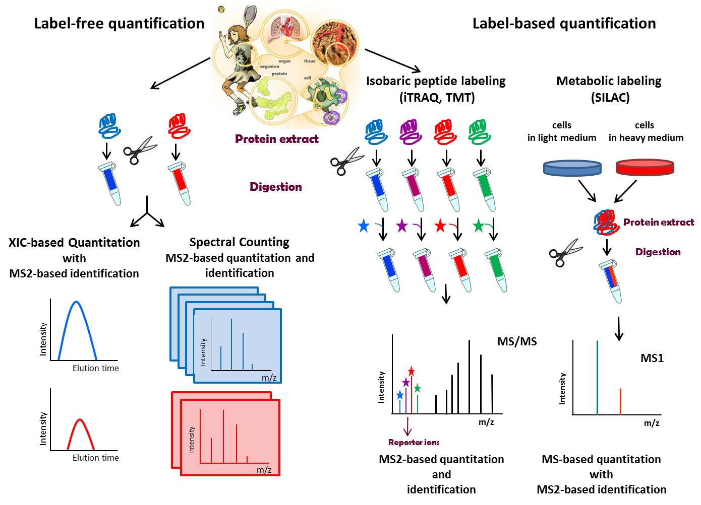
Instrucciones para el usuario:
Es imprescindible planificar el tipo de experimento con los técnicos del servicio. En función del número de muestras a comparar, de la cantidad de proteína disponible y de los objetivos del trabajo, se realizará un método u otro de cuantificación.
Procedimiento:
1. Cuantificación relativa empleando marcaje con isótopos estables isobáricos TMT-6 plex / iTRAQ 4plex:
Las muestras de proteínas a comparar, tras ser digeridas enzimáticamente y desaladas, se marcan con las correspondientes sondas. Posteriormente se mezclan y se analizan mediante LC-MS/MS.
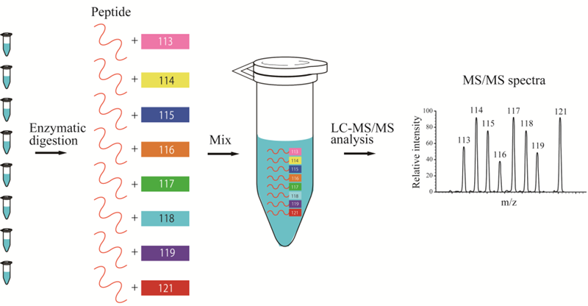
2. Cuantificación relativa sin marcaje “Label-Free”:
En este abordaje, dado que las muestras a comparar no se someten juntas al análisis por no estar marcadas, es necesario realizar réplicas técnicas para poder obtener una significatividad estadística del/los cambios.

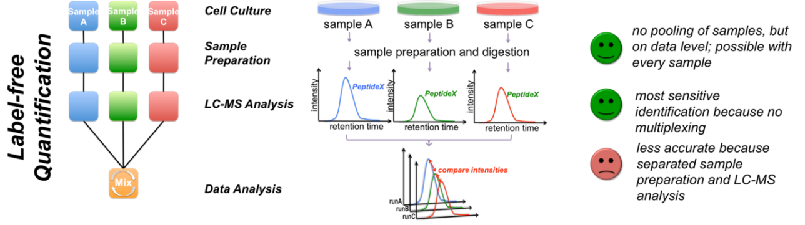
3. Cuantificación relativa mediante marcaje metabólico con isótopos estables SILAC:
Para llevar a cabo esta cuantificación, el usuario realiza el marcaje metabólico en sus células.
Los extractos de proteínas se pueden preparar en conjunto, mezclando las células de las distintas situaciones, de este modo minimizamos la variabilidad técnica del experimento desde etapas tempranas.

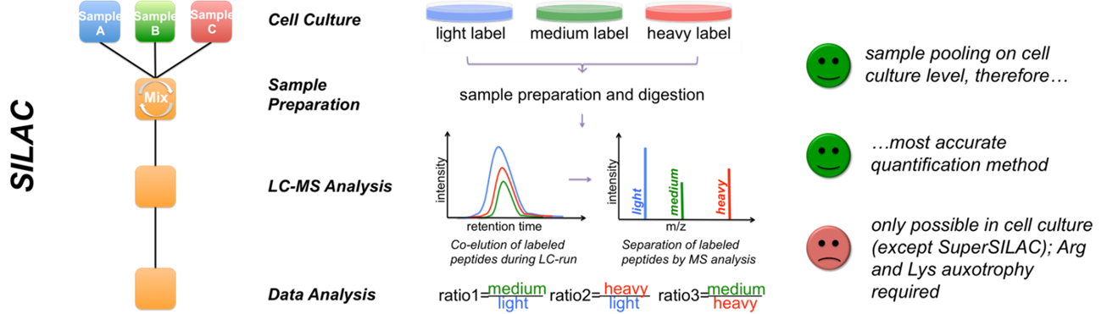

El Análisis de Datos se realiza empleando el programa PEAKS Xpro

